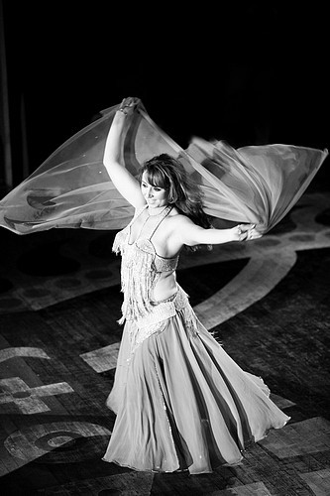

Diana Yousseif urodzona w Egipcie, w Marsa Matruh nad morzem śródziemnym. Od najmłodszych lat interesował ją taniec. Tańczyła w gronie arabskich kobiet, obserwowała ich ruchy bioder, naśladowała a później pod okiem jej ciotek, szkoliła nabyte umiejętności. Po wyjeździe z Egiptu zamieszkała w Warszawie, gdzie u najlepszych wyszkoliła technicznie swe umiejętności taneczne. Brała udział w Mistrzostwach Świata Belly Dance 2006 i została finalistką. Występuje na prywatnych imprezach i najlepszych klubach. Kocha taniec i chce się dzielić tą pasją z innymi.

